Група: М-2
Предмет: Фізична культура
Урок № 85 Дата: 09.04.2020
Модуль: Легка атлетика
Перед початком заняття потрібно заміряти пульс(ЧСС) За 10 сек. × 6 = 80-90 уд./хв

Комплекс загально розвиваючих вправ та спеціально бігових вправ у русі:
- Ходьба на носках (10 разів);
- Ходьба на п’ятах (10 разів);
- 3.Ходьба на зовнішній стороні стопи (10 разів);
- Ходьба на внутрішній стороні стопи (10 разів);
- Руки на поясі, нахили головою вправо - вліво – 10 разів;
- Руки на поясі, півколо вперед головою – 10 разів;
- Кругові оберти передпліччями вперед, назад – 10 разів;
- Кругові оберти руками вперед – 10 разів;
- Руки біля підборіддя кругові оберти тулубом на кожен крок – 10 разів;
- Кругові оберти в колінних суглобах на кожний крок – 10 разів;
- Кругові оберти стопою на кожний крок – 10 разів;
- Повільний біг;
- Біг з високим підніманням стегна;
- Біг з закиданням гомілки назад;
- Біг спиною вперед;
- Біг «галопом» правим і лівим боком;
- Ходьба на місці.

1. Вправи для голови.
В. П. Ноги на ширині плечей, руки на поясі, нахили головою вперед, назад, вправо, вліво.
- Повороти головою вправу та ліву сторону.
- В. П. Ноги нарізно, руки на поясі кругові рухи головою вправу та ліву сторону.
2. Вправи на плечові суглоби.
В. П. Ноги на ширині плечей, руки рівні долонями донизу. Піднімаємо руки в сторону наверх, в сторони. Виконуємо вправу колові рухи руками вперед та назад.
3. Вправа на ліктьові суглоби.
В. П. Ноги на ширині плечей, руки зігнуті в ліктьових суглобах, виконуємо вправу коловими рухами від себе до себе.
4. Вправа для тулуба.
В. П. Ноги на ширині плечей. Руки рухаються разом з тулубом коловими рухами. Виконуємо вправу коловими рухами тулубом вправу та ліву сторону.
5. В. П. Ноги на ширині плечей, руки згинаємо та розгинаємо, виконуємо вправу нахили тулубом вперед, назад.
6. В. П. Ноги нарізно. Руки зігнуті в ліктьових суглобах на рівні грудей. Виконуємо вправу скручування тулуба вправу та ліву сторону.
7. В. П. Ноги нарізно. Руки рухаються поперемінно в хореографічному супроводі. Ліва рука вгорі права внизу (та навпаки). Виконуємо вправу нахили тулуба в сторони вправу та ліву.
8. Вправа для ніг та тазостегнового суглоба.
В. П. Ноги нарізно. Руки на поясі. Виконуємо колові рухи тазостегновим суглобом спочатку правою ногою, потім лівою.
9. В. П. Ноги на ширині плечей. Руки рівні. Виконуємо вправу нахил тулуба до колін, долонями тягнемося в підлогу. Вертаємося у вихідне положення.

- НАВЧАННЯ ТЕХНІЦІ БІГУ НА КОРОТКІ ДИСТАНЦІЇ (рис.1):
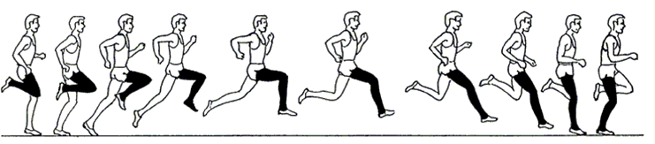  Рис. 1. Техніка виконання одного бігового кроку  Методичні рекомендації: швидкість, яку досягнули на старті, підтримується на дистанції; біг повинен бути ритмічним і вільним, з розслабленим і невеликим нахилом тулуба вперед; при відштовхуванні нога, яка розташована позаду, повністю випрямляється; завершивши відштовхування, нога розслаблено згинається в коліні і виноситься стегно вперед; нога торкається доріжки передньою частиною стопи; протягом усієї опорної фази стопа не опускається на п’ятку; стопи ставляться по прямій лінії; непотрібно викидати стопи далеко вперед; під час бігу руки зігнуті в ліктях; руки сприяють збереженню рівноваги і підтримці або зміні темпу руху.  Положення кистей при бігу  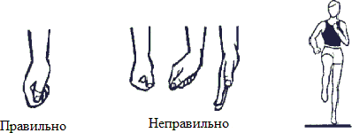  Рис. 2. Положення кистей при бігу | до 10 хв.
- імітація роботи рук намісці; | 3 х 10 с
- біг у опорі намісці; | 3 х 10 с
- біг | 4 х 50 – 60 м
Методичні рекомендації: опорою може служити гімнастична стінка, слідкувати за
роботою рук, ніг та положенням тулуба.
- ВправиЗФП:
- розвиток м’язів живота (В. П. – лежачи наспині); | 3 х 7 – 10 разів
- розвитокм’язівспини(В.П.–лежачинаживоті,рукизаголовою,ноги  зафіксовані, піднімання тулуба); | 3 х 5 – 7 разів
- відтискання від підлоги (можна зколін); | 3 х 3 – 4 рази
- пружні стрибки на двох ногах намісці. | 3 х 15 разів

Заміряти пульс(ЧСС) За 10 сек. × 6 =60-90 уд./хв.

